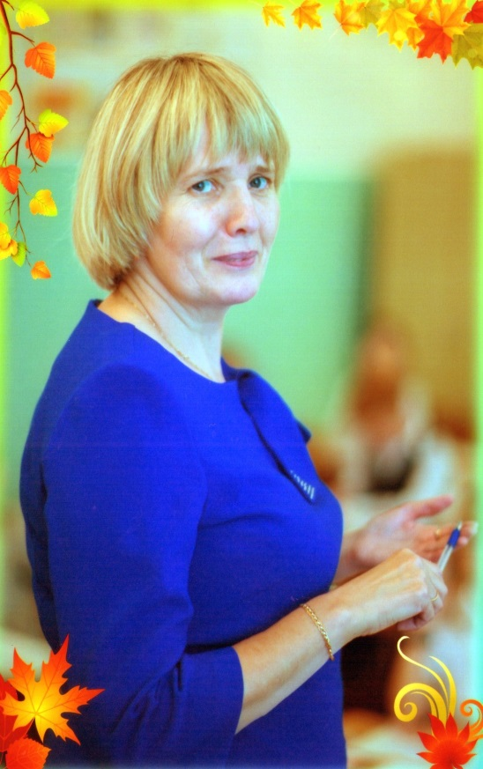 | Матвеенко Любовь Михайловна  Стаж работы - 30 лет.  Работаю по программе «Школа России» Мой выбор данной программы обусловлен тем, что главная идея «Школы Россия»- это духовно- нравственное развитие. Она доступна для учащихся младшего школьного возраста, гарантирует достижение положительных результатов в обучении и реальные возможности личностного развития, так как построена на принципах учета возрастных особенностей, постепенного наращивания трудностей.  В программе огромное внимание уделяется индивидуально-групповой работе школьников, что позволяет добиться постоянного участия каждого школьника в работе.

Учебно-методический комплект
